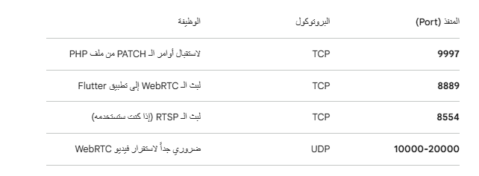
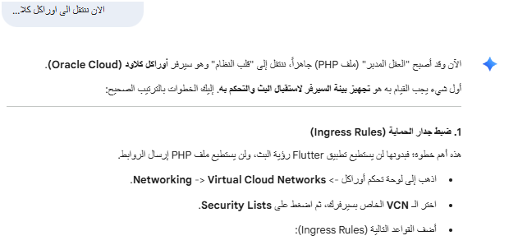

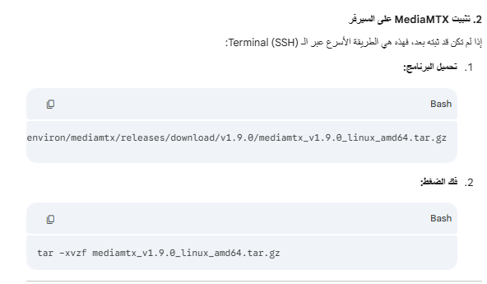

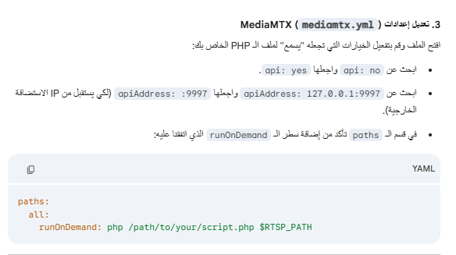

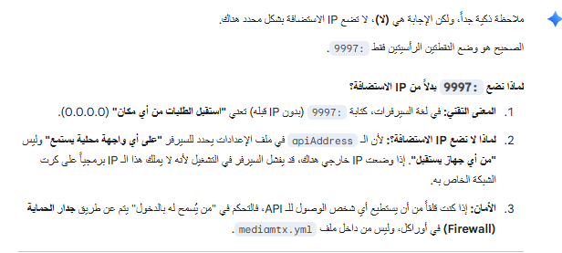

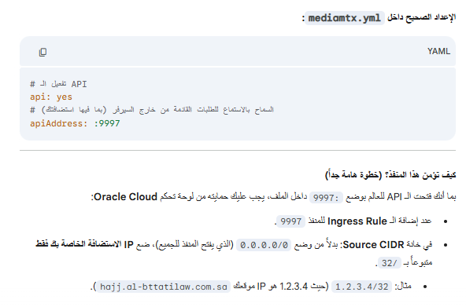

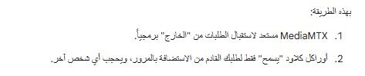

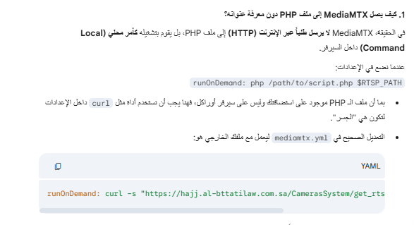

runOnDemand: curl -s "https://hajj.al-bttatilaw.com.sa/CamerasSystem/get_rtsp_and_push.php?path=$MTX_PATH"

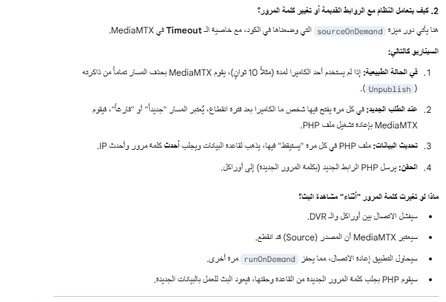
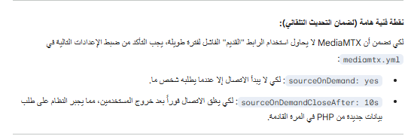
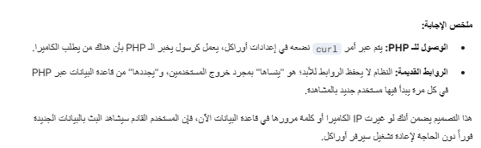
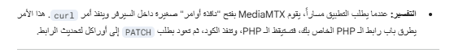

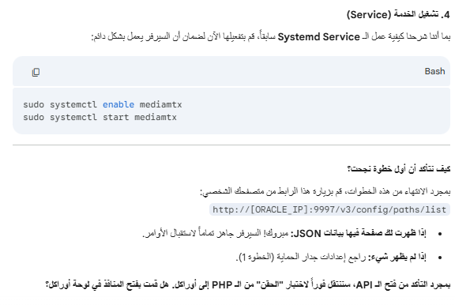

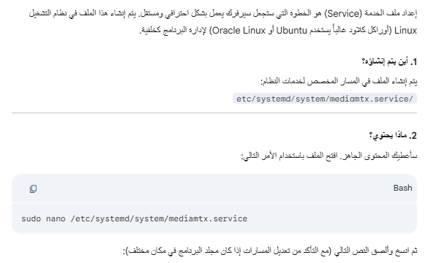

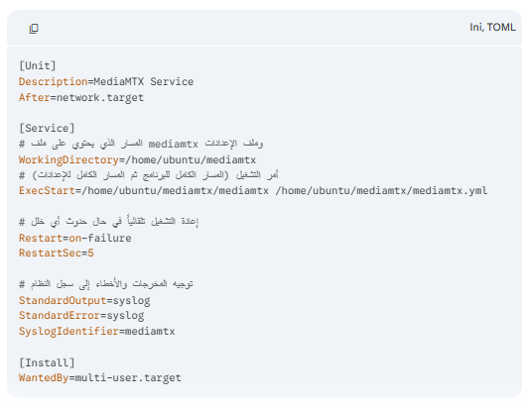

الكود السابق ( جاهز للنسخ )
[Unit]
Description=MediaMTX Service
After=network.target
[Service]
# المسار الذي يحتوي على ملف mediamtx وملف الإعدادات
WorkingDirectory=/home/ubuntu/mediamtx
# أمر التشغيل (المسار الكامل للبرنامج ثم المسار الكامل للإعدادات)
ExecStart=/home/ubuntu/mediamtx/mediamtx /home/ubuntu/mediamtx/mediamtx.yml
# إعادة التشغيل تلقائياً في حال حدوث أي خلل
Restart=on-failure
RestartSec=5
# توجيه المخرجات والأخطاء إلى سجل النظام
StandardOutput=syslog
StandardError=syslog
SyslogIdentifier=mediamtx
[Install]
WantedBy=multi-user.target

